クラウドプログラミング演習　レポート

学籍番号：18RS042

氏名：熊谷嘉記

# **プログラムの概要**

　作成したプログラムはじゃんけんを行い、じゃんけんを行った際の連勝数を競う事ができるゲームである。機能としては、ユーザー名をスコアとともに登録、プレイ履歴表示、ランキングの表示などがある。

# **使い方**

* 名前の登録

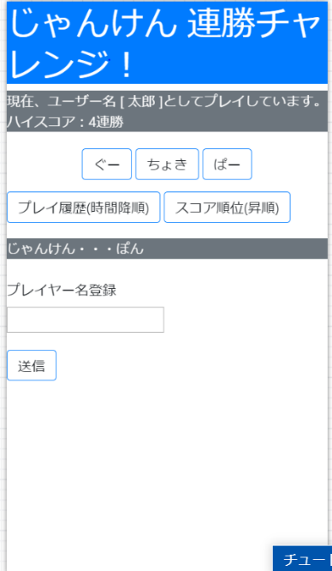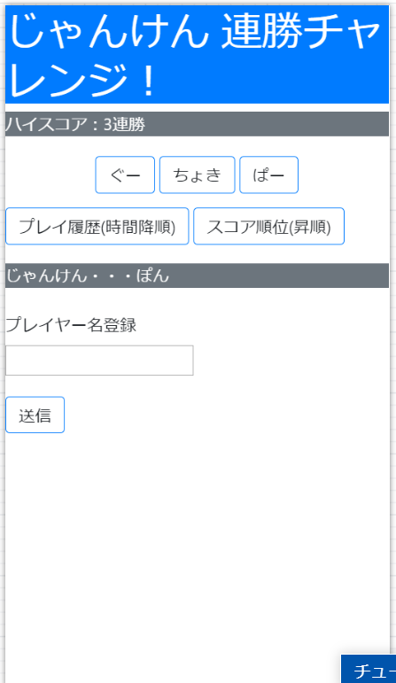アプリが開始すると図1のようになる。このとき画面下の名前入力の画面にプレイヤー名を入力すると、図2のよう画面上部にプレイしている人の名前が表示されるようになる。図3に示すようにゲームプレイ中は名前入力の欄が非表示になる。

図 名前登録画面

図 ゲーム開始画面

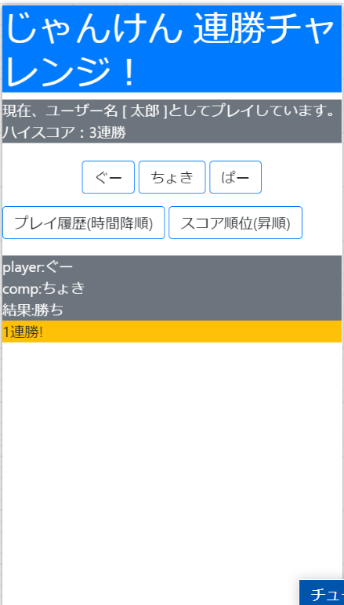

図 ゲームプレイ中の画面

* プレイ履歴・ランキング機能

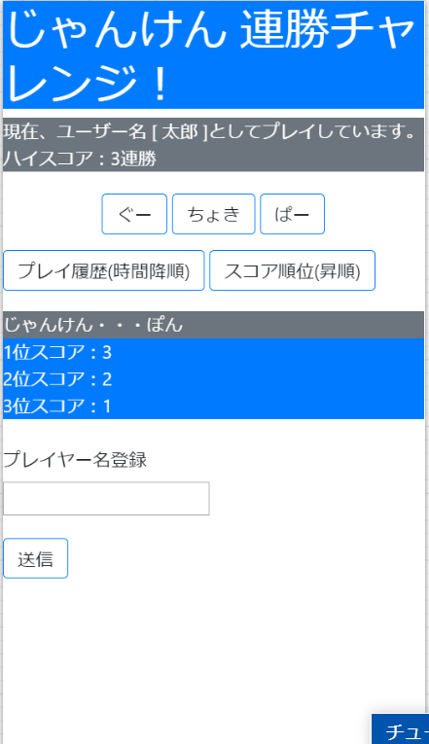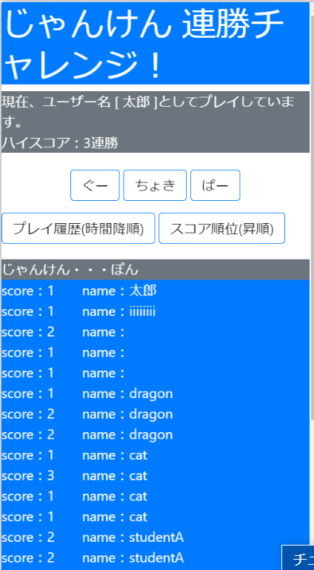　プレイ履歴（時間降順）のボタンを押すと、プレイしたスコアとプレイしたプレイヤーの名前が表示される。その様子を図4に示す。スコア順位（昇順）を押すとスコアが高い順にランキングされた情報を表示する。その様子を図5に示す。また、それぞれについての情報が表示されているとき、表示されている事に関するボタンを押すとデータが非表示となる。

図 スコア順位表示画面

図 プレイ履歴表示画面

# **参考プログラム**

　下川先生が製作された、じゃんけんゲームを元にプログラムの作成を行った。

名前入力などの要素部分に関してはニフクラmobile backendの以下のURL

<https://mbaas.nifcloud.com/doc/current/tutorial/monaca_breakout.html>->登録画面を作る

を参考に作成した。

# **感想**

　データをクラウド上に保存したりデータを取り出したりなどの基本的な知識を身につけることが出来た。またリポジトリでプログラムを管理することで、大規模なシステムを開発する際でもいつどのような操作をしたかなどについて記録できることはとても便利な機能だと感じた。